الموسم الدراسي : 2024/2025
المـــــــــــدة : ساعة و نصف
متوسطة التلي بلكحل
المستوى : أولى متوسط

اختبار الفصل الثالث في مادة العلوم الفيزيائية والتكنولوجيا

القسم : 1م ... | الاسم و اللقب : ...........................................

الجزء الأول: (12 نقطة( التمرين الأول: (06 نقاط(
يساعدنا الضوء على رؤية الأجسام من حولنا ، لكن الضوء ينتشر فقط في بعض الأوساط ، من أجل التمييز بينها قام ياسين
بتصنيف بعض الأجسام في الجدول التالي :
الأجسام : ورق مزيت ــ ماء ــ زجاج أملس ــ كتاب ــ الضباب ــ الهواء ــ لوح خشبي ــ قارورة بلاستيكية .
(1 - ساعد ياسين على تصنيف هذه الأجسام في الجدول التالي :

وسط عاتم | وسط شفاف | وسط شاف


(1)
ما الفرق بين الوسط الشفاف والعاتم ؟ ..........................
- (2

(2)
(3)
..............................................................................
..............................................................................
- قام ياسين باسقاط الضوء على كرة عاتمة فتشكلت على الشاشة ثلاثة مناطق ) السند 01 (

السند (01)
(3 - سم المناطق المرقمة
.................................... 3 .................................. 2 1

............................................
في كوب من الماء النقي كما تبينه الوثيقة
(2 - ما نوع المنبع الضوئي الذي استعمله ياسين ؟

التمرين الثاني: (06 نقاط(
أحس محمد بتعب شديد فقام بإذابة قرص فوار )
/2 ما نوع الخليط الذي تحصل عليه محمد ؟ ــ علل

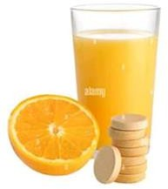
نوع الخليط : ............................... التعليل : ......................................................
/1 حدد المذيب والمذاب في التجربة السابقة وما اسم المحلول الناتج ؟
المذيب هو: ........................ والمذاب هو: ..................................
اسم المحلول الناتج : ...........................................................

الجزء الثاني: (06 نقاط( الوضعية الادماجية:
تُستخدم المياه المُقطرة في العديد من الاستخدامات الطبية المُختلفة، ومن أهمّ هذه الاستخدامات تعقيم الأدوات الطبية؛ وذلك لأنّ لها قدرة كبيرة على التخلّص من بقايا أو رواسب عليها، كما يستخدمها الجرّاحون للتعقيم من أيّ إلتهابات أو تلوّثات تُشكّل خطرًا على الإنسان.
ومن أجل الحصول على الماء المقطر انطلاقا من ماء الحنفية يتم تحقيق التجربة الموضحة في الوثيقة 03
من أجل تحقيق هذه الظاهرة تجريبيا نحقق التركيب الموضح في الوثيقة 03
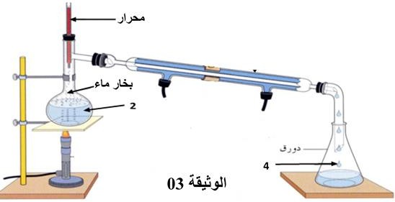
2
1

1/ اشرح لماذا لا يعتبر الماء النقي خليطا
..............................................................................................................................................................................
2/ ما هو الهدف من انجاز التجربة في الوثيقة 03
..............................................................................................................................................................................
3/ أكمل البيانات المرقمة في الوثيقة 03
......................................................... 2 1
/4 أذكر معيارين للماء المقطر
......................................................... 2 1

بالتوفيق

